Создайте следующую web-страницу, содержащую изображения-карты.
Самостоятельно подберите цвет текста и фона web-страницы.
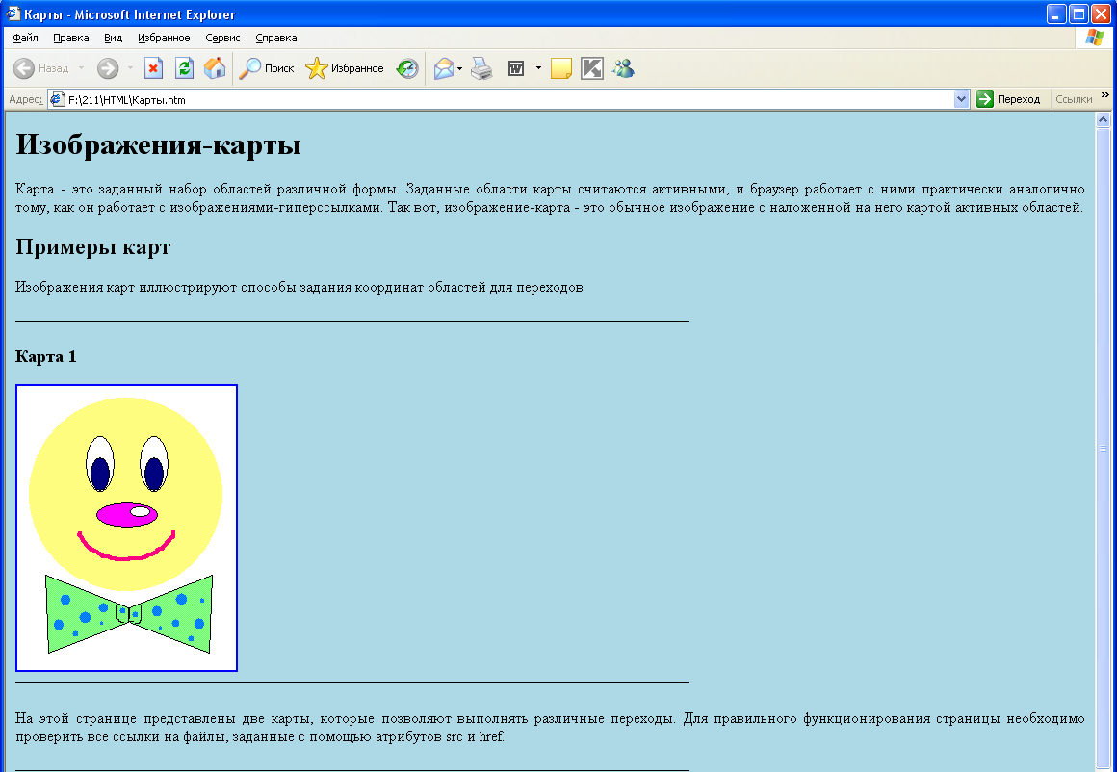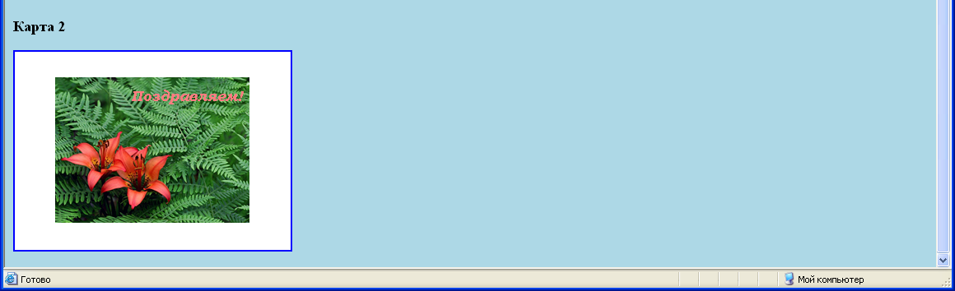

Первая карта содержит две активные области: смайлик (окружность) и бант (многоугольник). Щелчок по смайлику обеспечит переход на страницу Карта1.htm, щелчок по банту – на страницу Карта2.htm.
Вторая карта содержит внутри себя одну активную область – открытку (прямоугольник), щелчок по которой обеспечит переход на страницу Карта3.htm
Страницы Карта1.htm, Карта2.htm и Карта3.htm должны выглядеть следующим образом (фотографии для создания web-страниц находятся в папке student_02\211\pictures for HTML\karta\).
